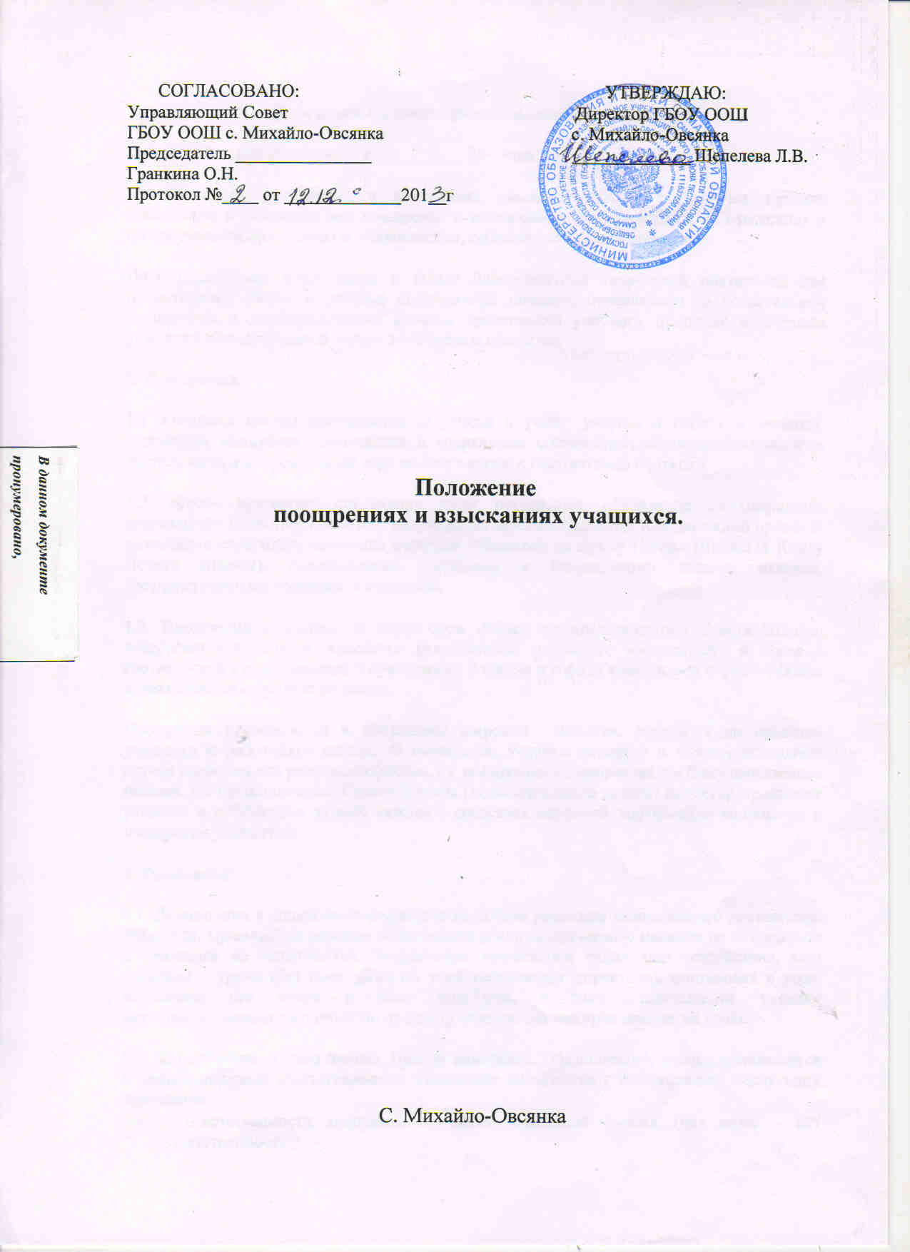
Положение о поощрениях и взысканиях учащихся

Принято Советом школы «___» __________ 20 года.

Положение о поощрениях и взысканиях учащихся школы регулируют правила применения к учащимся мер поощрения и взыскания в зависимости от их отношения к своим ученическим правам и обязанностям, соблюдения Правил поведения.

Цель Положения: обеспечение в школе благоприятной творческой обстановки для плодотворной учёбы и работы; поддержание порядка, основанного на сознательной дисциплине и демократических началах организации учебного процесса; подготовка учащихся к ответственной жизни в свободном обществе.

1. Поощрения.

1.1 Учащиеся школы поощряются за успехи в учёбе; участие и победу в учебных, творческих конкурсах, олимпиадах и спортивных состязаниях; общественно-полезную деятельность и добровольный труд на благо школы; благородные поступки.

1.2. Школа применяет следующие виды поощрений: объявление благодарности; награждение Почётной грамотой; награждение ценным подарком или денежной премией; назначение стипендии, занесение фамилии учащегося на Доску Почёта Школы (в Книгу Почёта Школы); представление учащегося к награждению знаками отличия, государственными орденами и медалями.

1.3. Поощрения применяются директором школы по представлению Совета Школы, педагогического совета, классного руководителя (классного воспитателя), а также в соответствии с положениями о проводимых в школе и городе конкурсах и соревнованиях, и объявляются в приказе по школе.

Поощрения применяются в обстановке широкой гласности, доводятся до сведения учащихся и работников школы. О поощрении ученика директор в каждом отдельном случае сообщает его родителям (лицам, их заменяющим), направляя им благодарственное письмо. По представлению Совета Школы (педагогического совета) директор принимает решение о публикации за счёт школы в средствах массовой информации сообщения о поощрении учащегося.

2. Взыскания.

2.1. Дисциплина в школе поддерживается на основе уважения человеческого достоинства учащихся. Применение методов физического и/или психического насилия по отношению к учащимся не допускается. Запрещается применение таких мер воздействия, как: удаление с урока (без извещения об этом заместителя директора), постановка в угол, оставление без обеда и тому подобные, а также выставление ученику неудовлетворительной оценки по предмету за недисциплинированность на уроке.

2.2. За нарушение Устава школы, Правил поведения, Обязанностей, ученик привлекается к дисциплинарной ответственности. Взыскания налагаются с соблюдением следующих принципов:
- к ответственности привлекается только виновный ученик (нет вины - нет ответственности);
- ответственность носит личный характер (коллективная ответственность класса, группы учащихся за действие члена ученического коллектива не допускается).
- строгость взыскания должна соответствовать тяжести совершенного проступка, обстоятельствам его совершения, предшествующему поведению и возрасту ученика.
- взыскание налагается в письменной форме (устные методы педагогического воздействия дисциплинарными взысканиями не считаются);
- за одно нарушение налагается только одно основное взыскание;
- применение мер дисциплинарного взыскания, не предусмотренных настоящим Положением, запрещается;
- до наложения дисциплинарного взыскания ученику должна быть предоставлена возможность объяснить и оправдать свой проступок в письменной форме.

2.3. К учащимся применяются следующие меры взыскания: а) замечание; б) выговор; в) исключение из школы.

2.4. Правом наложения взысканий обладают:

а) директор школы в отношении любого учащегося школы за любое нарушение Правил поведения учащихся вправе применить любое соразмерное проступку взыскания, кроме исключения из школы. Наложение взыскания оформляется приказом по школе, который доводится до учащегося, родителей (законных представителей) несовершеннолетнего обучающегося под роспись в течение трех учебных дней со дня его издания. Отказ обучающегося, родителей (законных представителей) несовершеннолетнего обучающегося ознакомиться с указанным приказом (распоряжением) под роспись оформляется соответствующим актом.

Наложение взыскания оформляется записями в дневнике учащегося и дневнике классного руководителя (воспитателя).

2.5. Взыскание применяется непосредственно за обнаружением проступка, но не позднее месяца со дня его обнаружения, не считая времени болезни учащегося и каникул, а также времени необходимого на учет мнения советов обучающихся, представительных органов обучающихся, советов родителей (законных представителей) несовершеннолетних обучающихся организации, осуществляющей образовательную деятельность, но не более семи учебных дней со дня представления руководителю организации, осуществляющей образовательную деятельность, мотивированного мнения указанных советов и органов в письменном виде.
2.6. При наложении взысканий, предусмотренных пунктами в, е, з статьи 2.3. настоящего Положения, объяснения от учащегося требуются в присутствии родителей (лиц, их заменяющих), неявка которых (без уважительных причин) по вызову в школу не препятствует наложению взыскания. Отказ учащегося от дачи объяснений, совершённого им проступка, не препятствует наложению взыскания.

О каждом взыскании родители учащегося (лица, их заменяющие) немедленно ставятся в известность педагогом, наложившем взыскание или по его поручению другим лицом.

2.8. По решению Совета школы за совершение противоправных действий, грубые и неоднократные нарушения Устава школы, Правил поведения, Обязанностей исключаются из школы учащиеся, достигшие пятнадцатилетнего возраста. Материалы на учащихся, имеющих возраст менее 15 лет, направляются для рассмотрения и принятия решения комиссией по правонарушениям несовершеннолетних при районной администрации.

Решение Совета школы об исключении принимается в присутствии учащегося и его родителей (лиц, их заменяющих). Отсутствие на заседании Совета школы без уважительной причины учащегося, его родителей (лиц, их заменяющих) не лишает возможности принятия решения об исключении.

Под неоднократным нарушением понимается совершение учащимся, имеющим два или более дисциплинарных взыскания, наложенных директором школы, нового, как правило, грубого нарушения дисциплины.

Грубым нарушением дисциплины признаётся нарушение, которое повлекло или реально могло повлечь за собой тяжёлые последствия в виде:
- причинения ущерба жизни и здоровью (соматическому и психическому) учащихся, сотрудников, посетителей школы;
- причинения ущерба школьному имуществу, имуществу учащихся, сотрудников, посетителей школы;
- дезорганизация работы школы как образовательного учреждения.

К грубым нарушениям дисциплины также относятся:
- неуспеваемость по трём и более предметам;
- пропуски занятий без уважительной причины более 1/3 количества всех учебных занятий в учебном периоде (четверти, полугодия).

Решение об исключении детей-сирот, детей, оставшихся без попечения родителей, принимается с предварительного согласия соответствующего органа опеки и попечительства. Решение об исключении учащегося оформляется приказом директора.

Об исключении учащегося директор в трёхдневный срок информирует управление образования администрации района.

2.9. Взыскание, наложенное директором, может быть обжаловано учащимся, его родителями (лицами, их заменяющими) в совет школы в недельный срок со дня наложения взыскания, а также в судебном порядке. Исключение из школы может быть обжаловано в судебном порядке.

2.10. Взыскание действует в течение года со дня его применения. Если в течение этого срока учащийся не будет подвергнут новому дисциплинарному взысканию, то он считается не подвергавшимся взысканию.

Директор школы вправе снять взыскание до истечения срока по собственной инициативе, по просьбе учащегося, его родителей (лиц, их заменяющих), по ходатайству педагогического совета школы или лица, наложившего взыскание

Действие настоящей статьи не распространяется на взыскание в виде исключения из школы.

